Сравнительный анализ уязвимого и защищенного кода аутентификации
Технологии: Python, SQLite
Цель проекта: Провести сравнительный security code review двух версий одного и того же приложения для аутентификации пользователей. Анализ наглядно демонстрирует критически важную уязвимость SQL Injection и показывает корректный метод её исправления с помощью параметризованных запросов.

Обзор кода
Оба скрипта выполняют идентичную функцию:
- Создают базу данных SQLite и таблицу Users.
- Наполняют таблицу тестовыми пользователями (Alex, Pavel, Sergey).
- Запрашивают у пользователя логин и пароль.
- Выполняют проверку учетных данных в базе данных.
- Выводят результат аутентификации.
Ключевое различие заключается в способе формирования SQL-запроса на этапе 4.

Анализ уязвимого кода (DZ_vulnerable.py)
Ключевая проблема: Наличие критической уязвимости SQL Injection (CWE-89).
Уязвимый фрагмент кода:
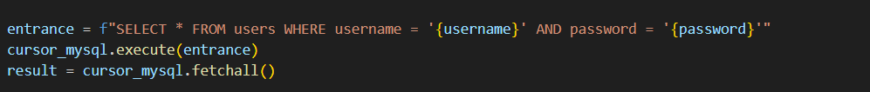
Описание уязвимости:
Данные, введенные пользователем (username и password), напрямую, без какой-либо санитизации, подставляются в SQL-запрос с помощью f-строки. Это позволяет злоумышленнику изменить логику исходного запроса.

Пример атаки:
- В поле username ввести: ' OR 1=1 --
- В поле password можно ввести что угодно или оставить пустым.
Сформированный зловредный запрос:
Комментарий -- отсекает оставшуюся часть исходного запроса, а условие OR 1=1 делает его истинным для всех записей в таблице. В результате len(result) > 0 будет равно True, и атакующий получит доступ без знания пароля.
Последствия:
- Обход аутентификации.
- Возможность чтения, модификации или удаления данных (в зависимости от прав приложения в БД).
- Полная компрометация безопасности приложения.

Анализ защищенного кода (DZ_invulnerable.py)
Ключевое исправление: Устранение уязвимости SQL Injection с помощью Параметризованных запросов (Query Parameterization).
Защищенный фрагмент кода:
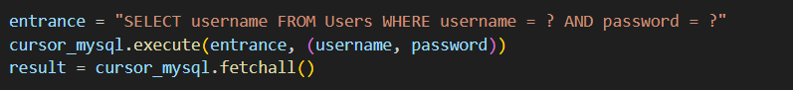
Принцип защиты:
- Разделение кода и данных: SQL-запрос теперь является шаблоном с плейсхолдерами (?). Этот шаблон компилируется СУБД заранее.
- Безопасная передача параметров: Данные пользователя передаются в метод execute() вторым аргументом в виде кортежа.
- Экранирование на уровне драйвера БД: Драйвер базы данных отвечает за корректное экранирование переданных параметров. Даже если ввести ' OR 1=1 --, эти символы будут обработаны не как часть SQL-команды, а как строковое значение для поля username.
При той же атаке будет выполнен следующий безопасный запрос, который не вернет данных:
Дополнительные улучшения:
- Принцип минимальных привилегий: В запросе выбирается не *, а конкретное поле username. Это снижает потенциальный ущерб в случае, если уязвимость все же будет найдена в другом месте.
- Согласованность именования: Исправлено имя таблицы с users на Users, что делает код более надежным.

Ключевые выводы:
- Никогда не доверять пользовательскому вводу.
Все данные извне (пользователи, API, файлы) должны рассматриваться как враждебные.
- Параметризованные запросы — золотой стандарт защиты от SQLite.
Это самый эффективный и надежный метод. Альтернативы, такие как экранирование (escaping), более подвержены ошибкам.
- Важность Security Code Review.
Уязвимость в DZ_vulnerable.py является грубой и легко обнаруживается при ручном или автоматизированном ревью. Её наличие в коде — индикатор отсутствия процессов безопасной разработки (Secure SDLC).
- Следование принципам Defense in Depth.
Помимо параметризованных запросов, в реальном приложении необходимо:
- Хранить пароли в хешированном виде с использованием солей (аналогия в коде: пароли хранятся в открытом виде, что является отдельной уязвимостью).
- Внедрять механизмы контроля доступа и сессий.
- Использовать логирование и мониторинг для обнаружения аномальных попыток входа.

Заключение
Данный сравнительный анализ является наглядной демонстрацией одной из самых опасных и распространенных уязвимостей по версии OWASP Top-10. Он показывает, как простое и, к сожалению, часто встречающееся в коде новичков решение, может привести к полной компрометации, и как с помощью корректного применения встроенных механизмов безопасности (параметризованных запросов) эта угроза может быть полностью устранена.
Этот пример идеально иллюстрирует мои навыки в:
- - Выявлении и эксплуатации уязвимостей класса SQL Injection.
- - Понимании фундаментальных принципов безопасного кодирования.
- - Проведении качественного security code review.
- - Даче четких и действенных рекомендаций по исправлению найденных уязвимостей.

